**UNIVERSIDAD NACIONAL DE SAN AGUSTÍN**

**FACULTAD DE PRODUCCIÓN Y SERVICIOS**

**Escuela Profesional de Ingeniería de Sistemas**



**M - BUSINESS __________________________________________**

**Negocios Electrónicos Laboratorio**

**DOCENTE:**

Cesar Baluarte

**INTEGRANTES:**

Paredes Cayllahua Eloísa

Gárate Fuentes Yesica Leydi

**Arequipa – Perú**

**2016**

**M - BUSINESS**

Objetivos 3

Actividades 3

3. Desarrollar una aplicación móvil 8

- Instalar Java JDK 8

- Eclipse IDE para java EE Developers 8

- Install Plugin ADT 8

- Android STUDIO 10

- Creando la primera app 12

Negocios móviles

# Objetivos

* Comprender el concepto de aplicaciones móviles.
* Identificar los tipos de aplicaciones móviles.
* Conocer el entorno de trabajo de una aplicación móvil.
* Conocer las fases del desarrollo de una aplicación móvil.

# Actividades

1. Video1

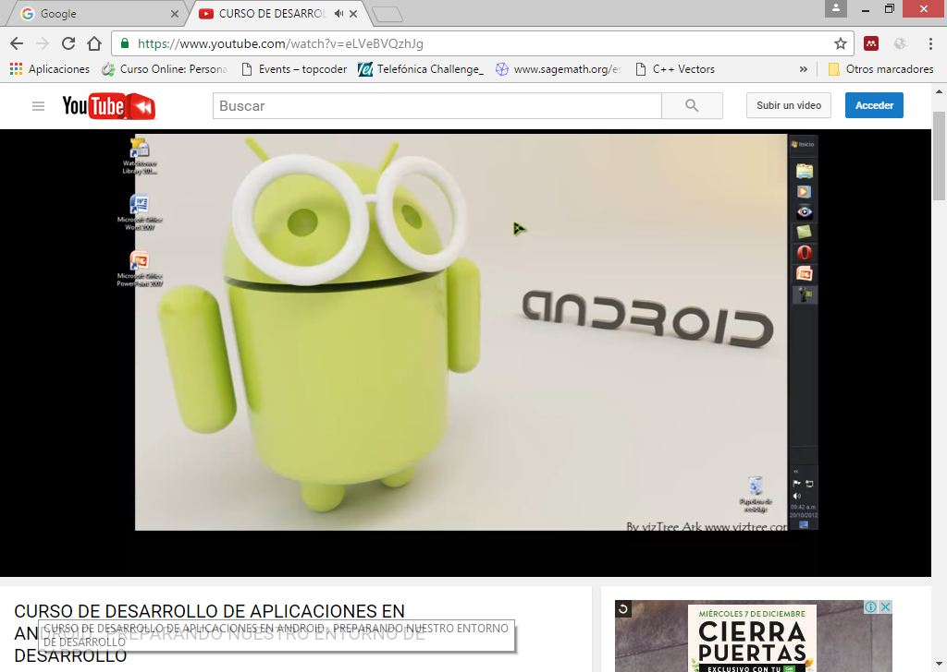

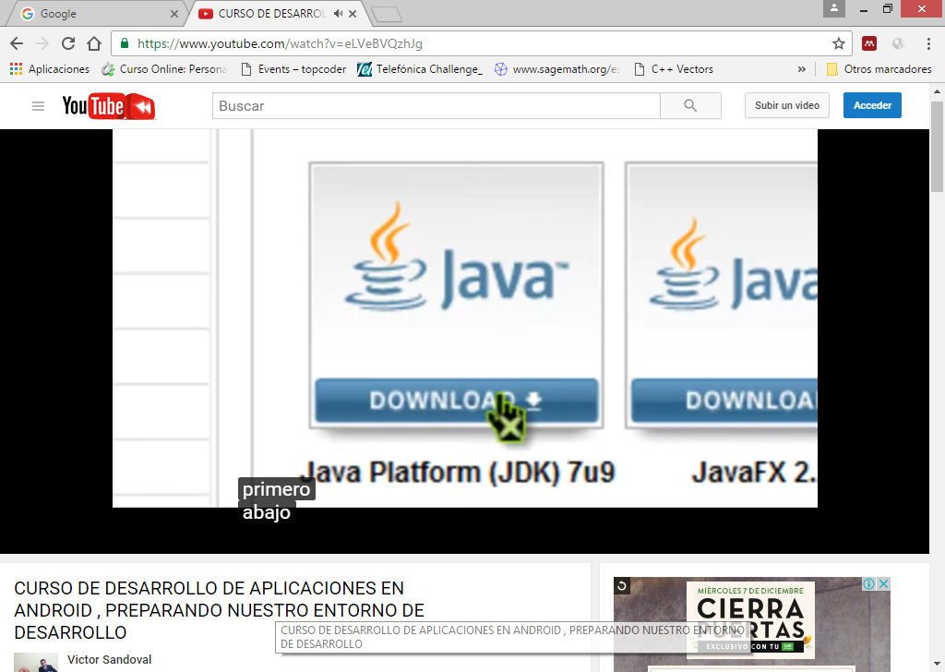

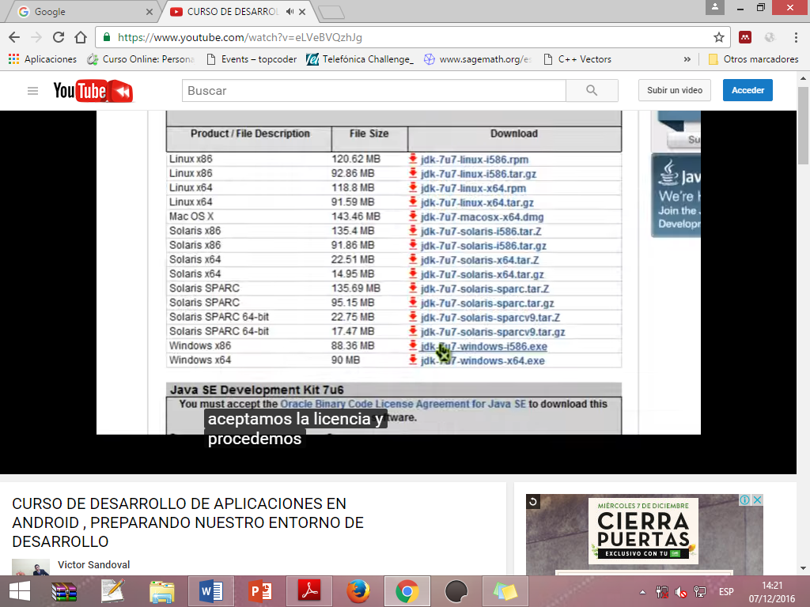

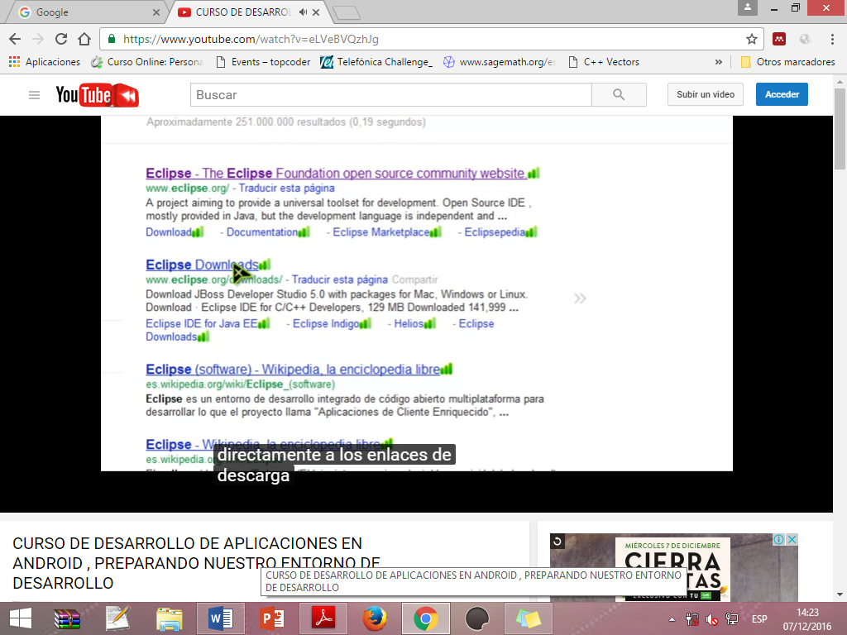

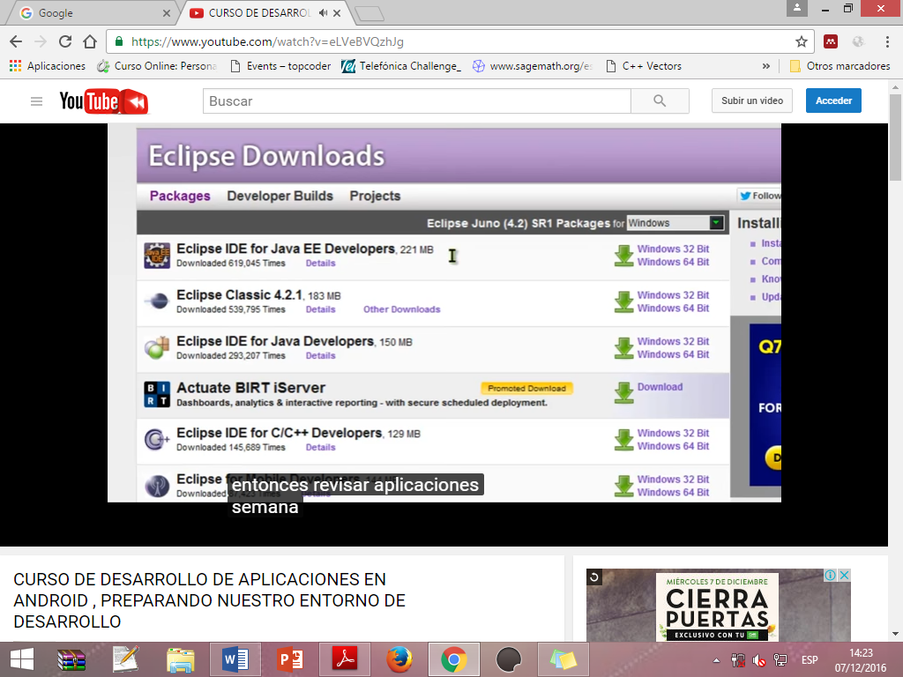

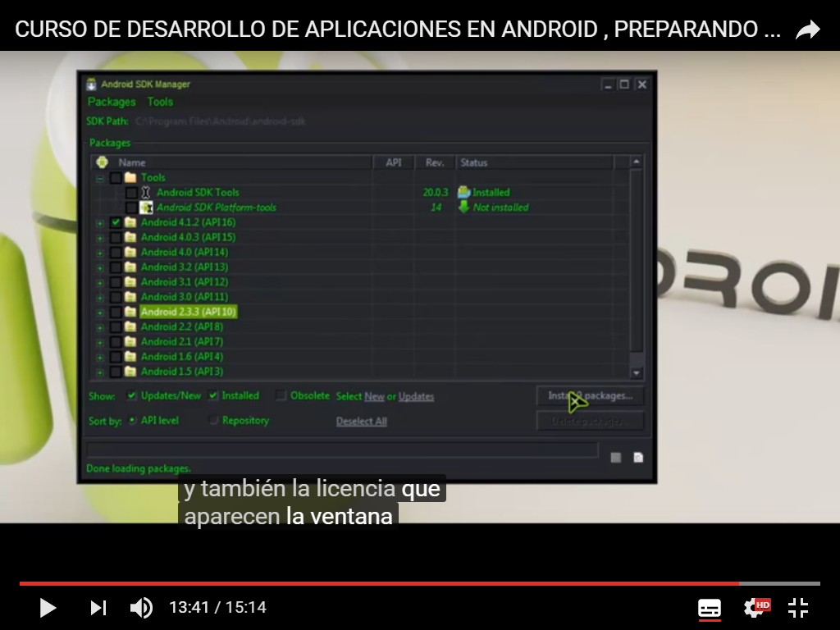

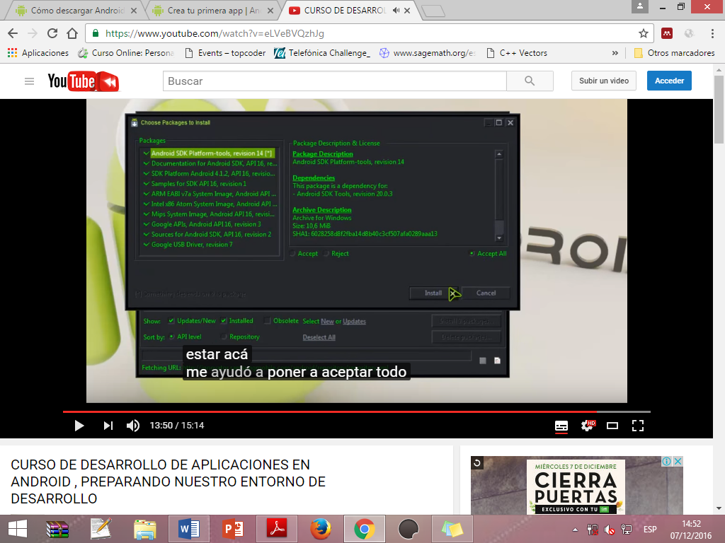

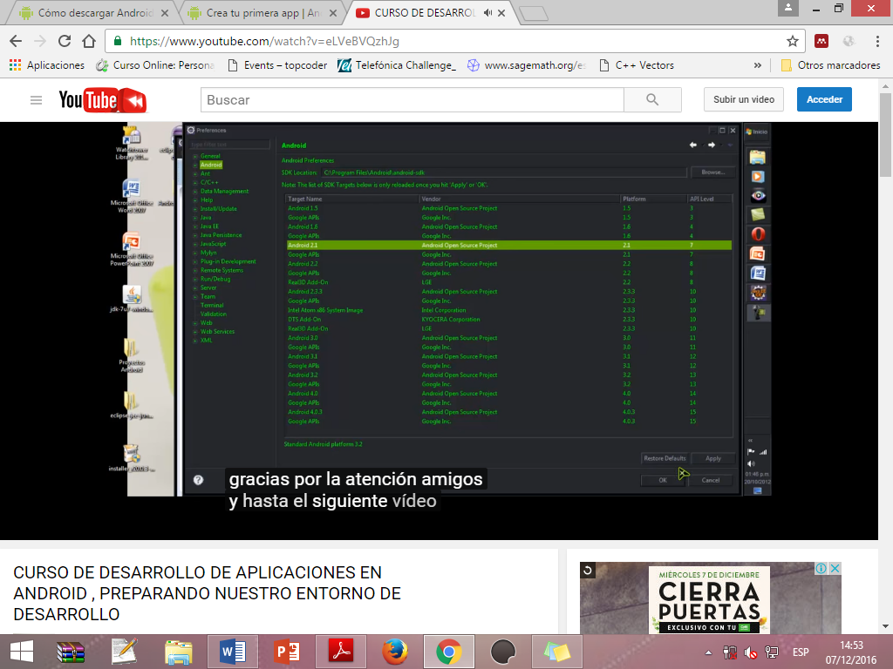

Instalar

* Instalar Java JDK
* Eclipse IDE para java EE Developers
* Install Plugin ADT
* Android Studio

1. Video2

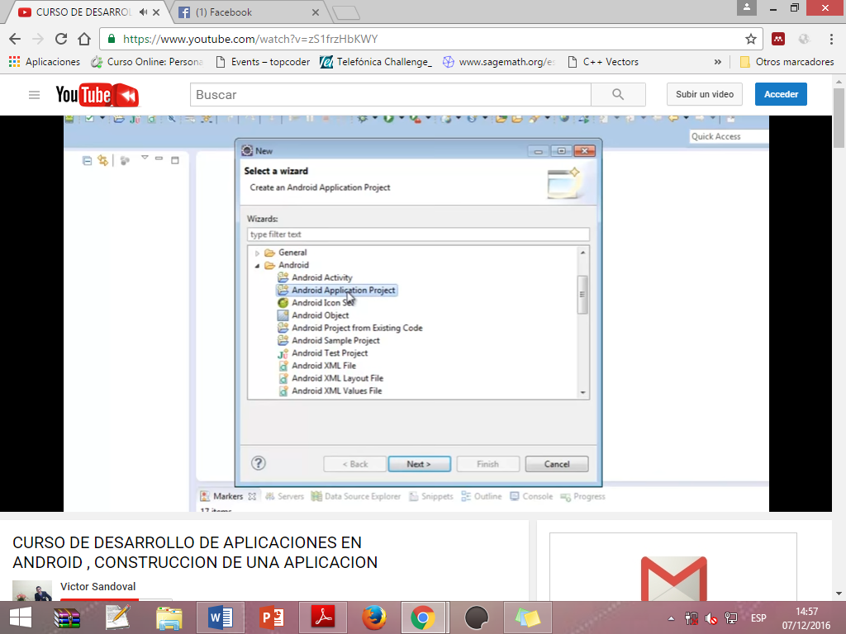

El segundo video del "Curso de desarrollo de aplicaciones en Android", en este se indica paso a paso como crear una aplicación (Hello World), ejecutarla en un AVD y las funcionalidades basicas de programacion para Android en Eclipse. Complemento del capitulo 3 del proyecto de grado "Diseño e implementación de un sistema de videollamadas para la empresa Tigo en la ciudad de La Paz.

1. Desarrollar una aplicación móvil

instalar

# Instalar Java JDK

(ya está instalado)

# Eclipse IDE para java EE Developers

(ya está instalado)

# Install Plugin ADT

Android adt <https://stuff.mit.edu/afs/sipb/project/android/docs/sdk/installing/installing-adt.html> SE SIGUE LOS PRIMEROS 8 PASOS.

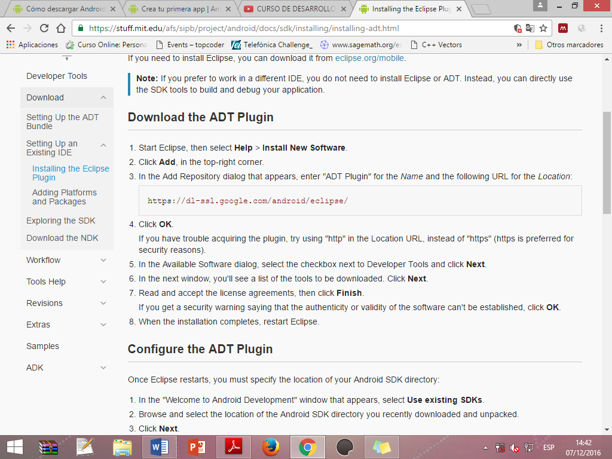

SE CONFIGURA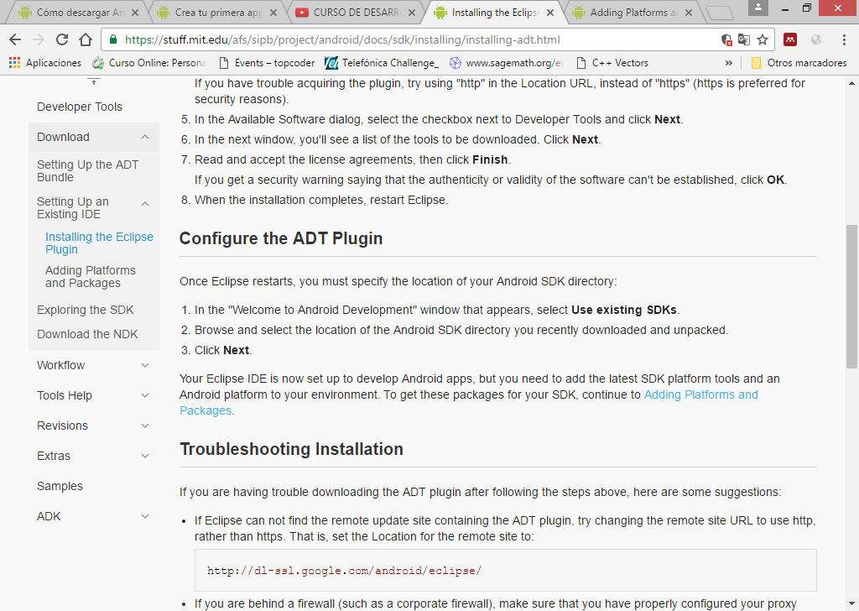

# Android STUDIO

Android STUDIO https://developer.android.com/studio/index.html

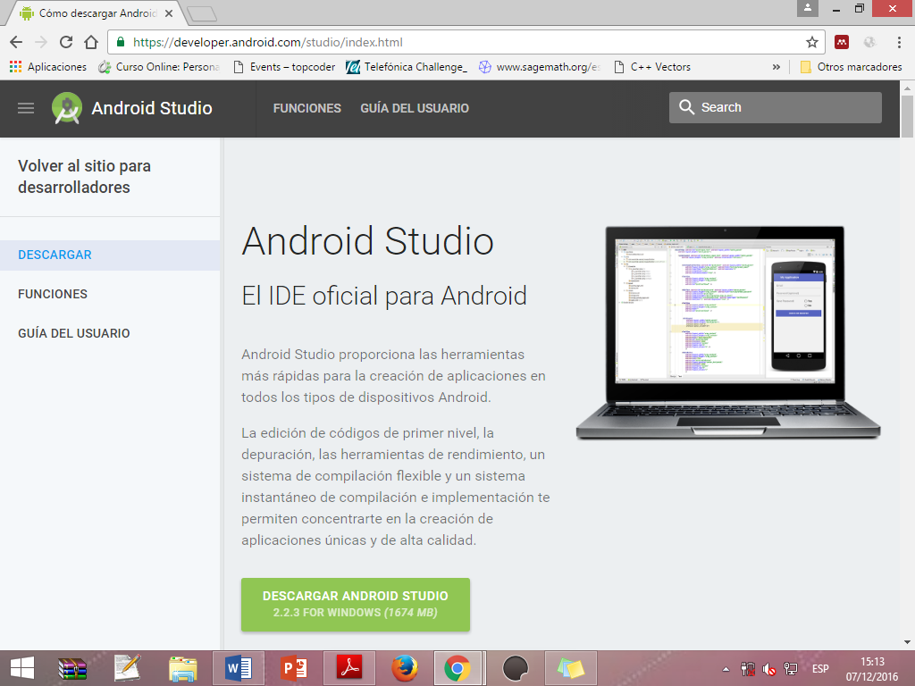

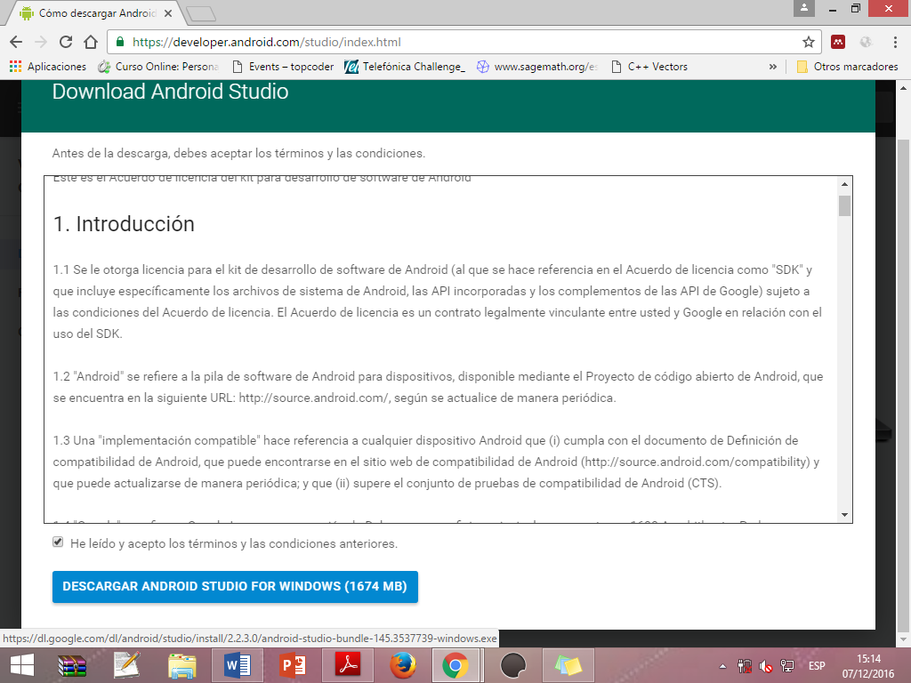

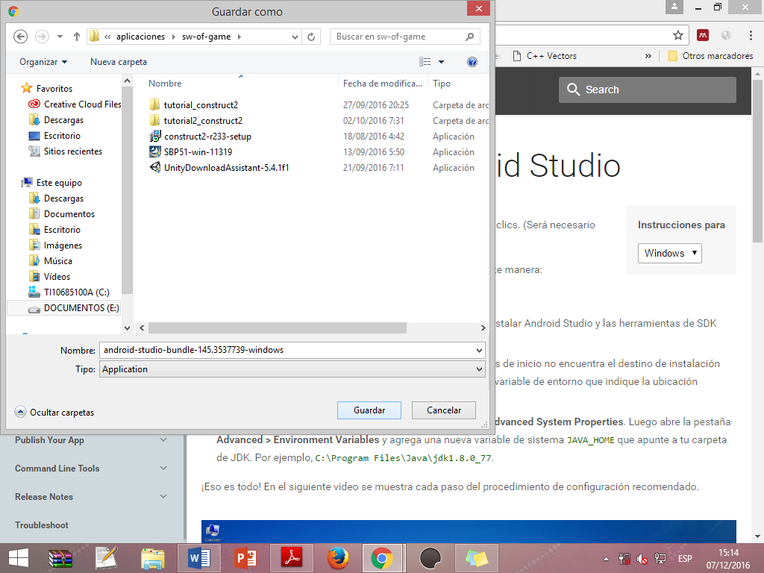

Se configura el JDK DE JAVA SI FUERA NECESARIO. 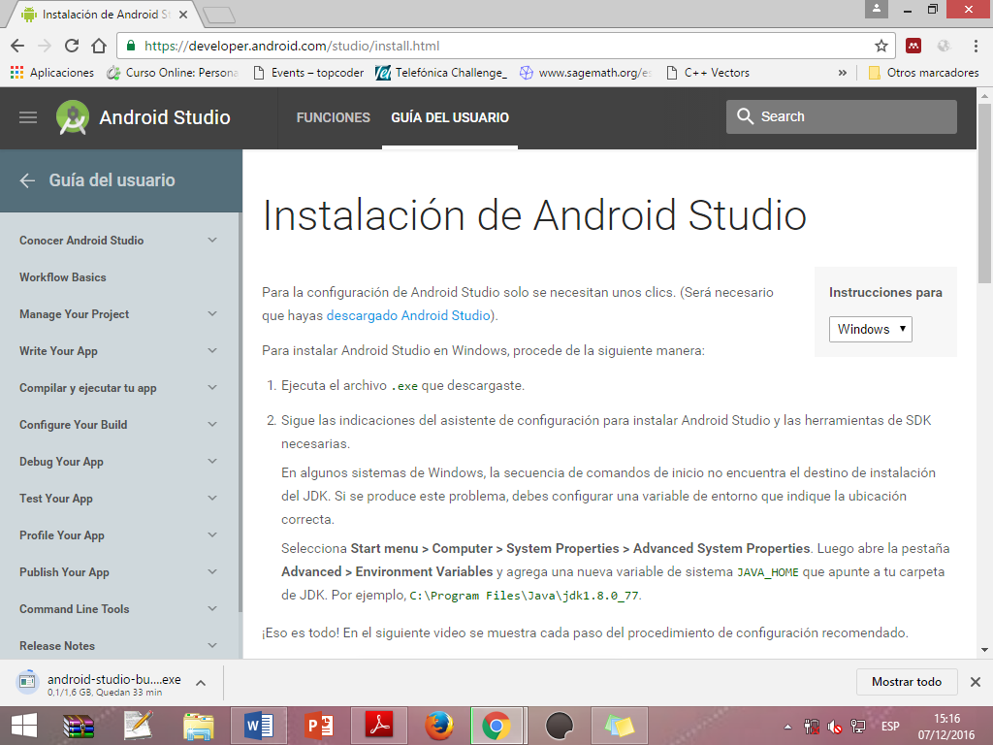

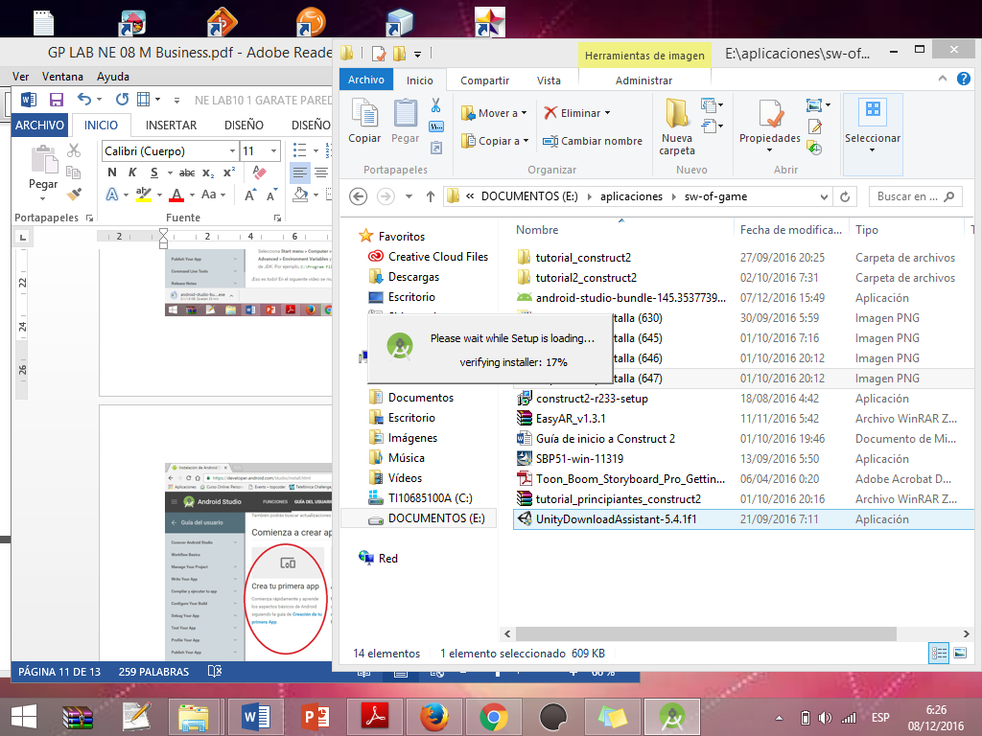

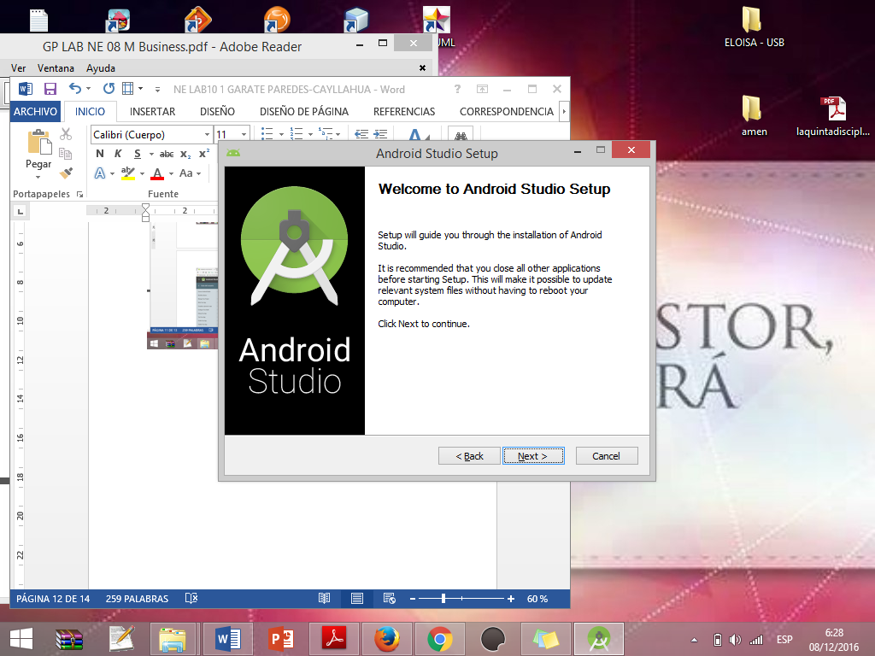

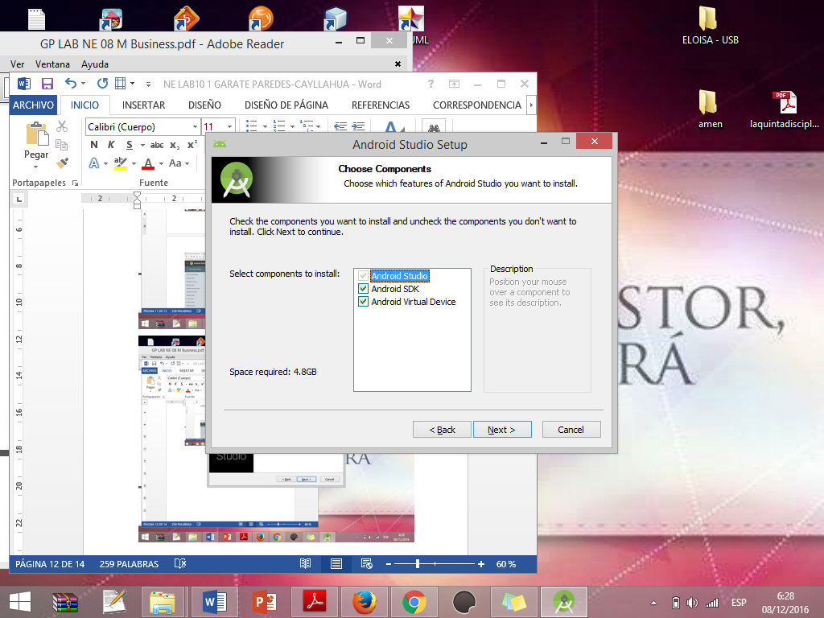

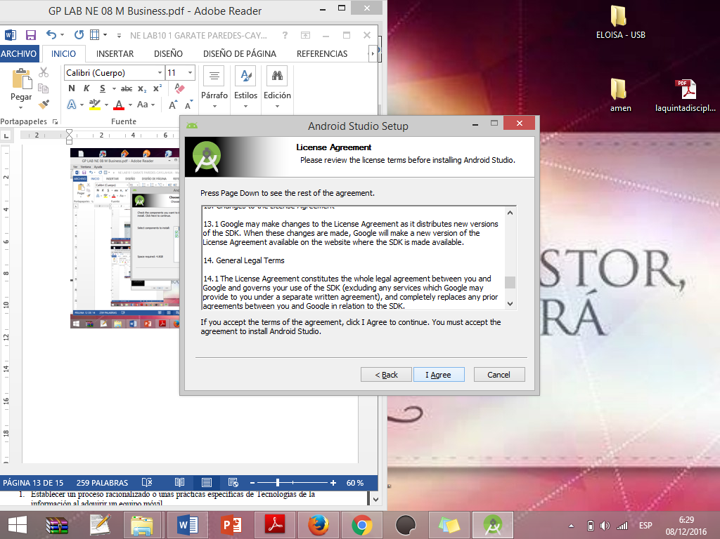

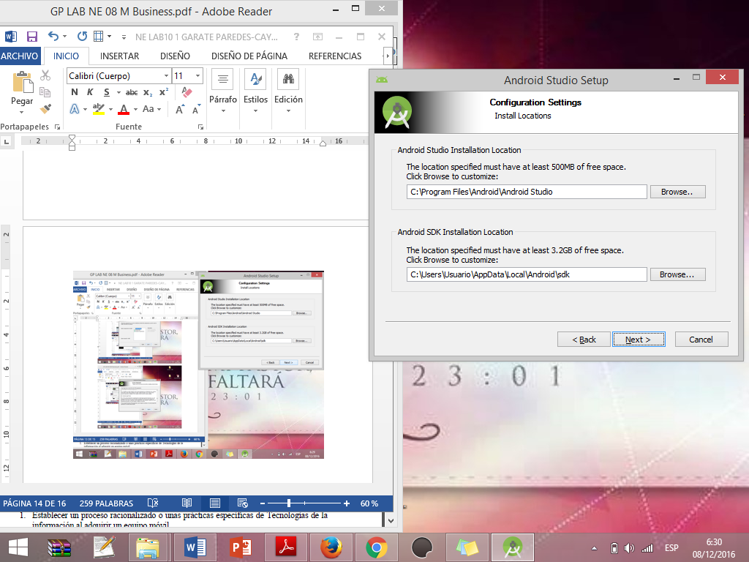



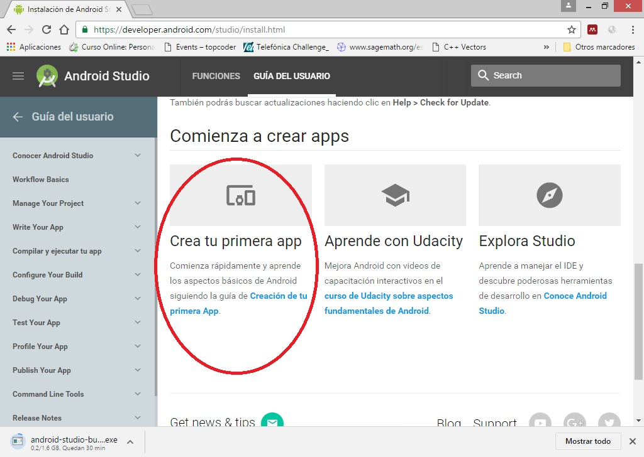

# Creando la primera app

<https://developer.android.com/training/basics/firstapp/index.html>

